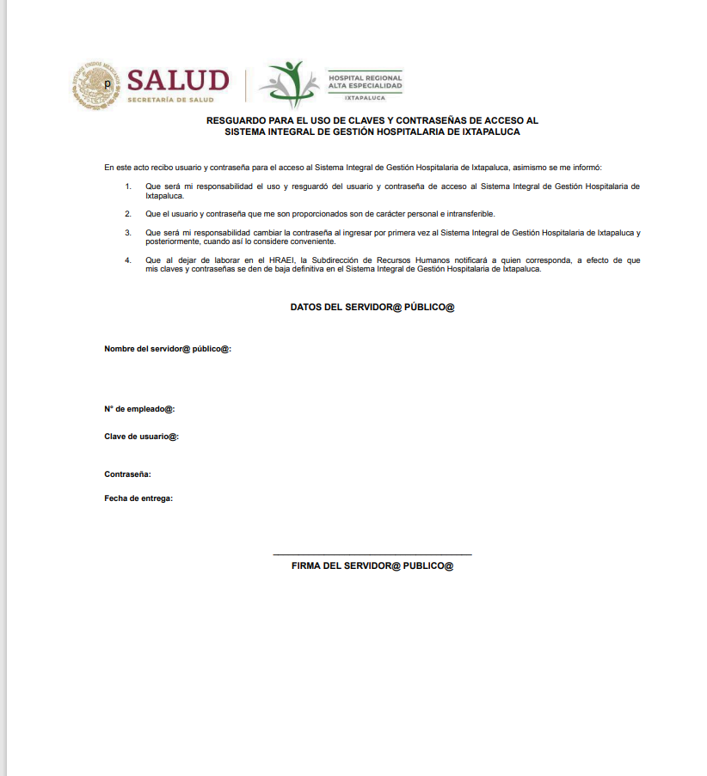

Carta – Responsiva para el uso de e.firma

Septiembre del 2018.

En pleno uso de mis facultades y de capacidad de ejercicio y a solicitud del Hospital Regional de Alta Especialidad de Ixtapaluca (HRAEI), otorgo a la Subdirección de Recursos Humanos mis archivos .cer y .key, a efecto de que sean cargados en el dispositivo que ha dispuesto Tecnologías de la Información para llevar a cabo la implementación de la e.firma.

En este acto, se me informó:

- Que el uso de mi e.firma al interior del HRAEI será aplicable única y exclusivamente en los procesos, trámites y servicios que lleve a cabo en el ejercicio de mis funciones como servidor público del Hospital.

- Que es mi responsabilidad el resguardar las claves y contraseñas de acceso al sistema MEDSYS, así como mi contraseña de la clave privada de la FIEL, toda vez que ninguna otra persona las conocerá.

- Que al momento de dejar de laborar en el HRAEI es responsabilidad del Hospital dar de baja definitiva los archivos .cer y .key, extendiéndome constancia de este hecho.

- En caso de que otra persona haga uso de mi FIEL, daré aviso al Área de Asuntos Jurídicos para que se realicen las investigaciones procedentes.

- Que ni el personal del HRAEI y ni del Inversionista Proveedor, en ningún momento conocerán de mi clave y contraseña.

Que las áreas que intervienen en el proceso de recibir y resguardar mis archivos .cer y .key conocen las causas de sanción por incumplimiento de las obligaciones establecidas en materia de protección de datos personales en términos los artículos 23, 68, fracciones I, II, IV y VI, último párrafo y 116 de la Ley General de Transparencia y Acceso a la Información Pública; 9, 16, 113 de la Ley Federal de Transparencia y Acceso a la Información Pública, en correlación con la Ley General de Protección de Datos Personales en Posesión de Sujetos Obligados; Trigésimo octavo y Trigésimo noveno Lineamientos generales en materia de clasificación y desclasificación de la información, así como para la elaboración de versiones públicas, por lo que se deberán tomar las medidas necesarias para garantizar la seguridad de los mismos y evitar su alteración, pérdida, transmisión y acceso no autorizado.

Se extiende la presente, única y exclusivamente para los fines que han quedado descritos.

DATOS DEL SERVIDOR PÚBLICO

Nombre y firma del trabajador:
N° de empleado: |  | Fecha:

SELLO

SUBDIRECCIÓN DE RECURSOS HUMANOS

Este documento tendrá validez, si contiene el sello de recepción por parte de la Subdirección de Recursos Humanos del Hospital Regional de Alta Especialidad de Ixtapaluca
INFORMACIÓN GENERAL DEL PROYECTO

Que el Hospital Regional de Alta Especialidad de Ixtapaluca HRAEI fue diseñado y conceptualizado bajo la modalidad de Proyecto de Prestación de Servicios (PPS), esto implicó la suscripción de un Contrato de Prestación de Servicios a largo plazo entre la Secretaría de Salud y Desarrollo y Operación de Infraestructura Hospitalaria de Ixtapaluca S.A.P.I. de C.V. “Inversionista Proveedor”;

Que por parte del Inversionista Proveedor, será el apoderado legal quien tome las medidas para resguardar la información en términos de la Cláusula Vigésima Primera. Confidencialidad, del Contrato de Prestación de Servicios, suscrito entre la Secretaría de Salud Desarrollo y Operación de Infraestructura Hospitalaria de Ixtapaluca S.A.P.I. DE C.V. y en los términos de la legislación aplicable en materia de protección de datos y de conformidad con la Ley Federal de Transparencia y Acceso a la Información Pública y demás legislación aplicable;

Que el Hospital Regional de Alta Especialidad de Ixtapaluca, es un organismo público descentralizado de la Administración Pública Federal sectorizado a la Secretaría de Salud y en términos de lo establecido en los artículos 1 y 2 de su Decreto de creación y 2 del Estatuto Orgánico, tiene por objeto proveer servicios médicos de alta especialidad con enfoque regional, además de atender las patologías y servicios asociados al segundo nivel de atención y entre otras funciones tiene la de impulsar la realización de estudios de investigaciones básica, clínica y en su caso, experimental, relacionadas con la provisión de servicios médico – quirúrgicos de alta especialidad; formar recursos humanos altamente capacitados dentro del campo de las especialidades médicas y aquellas que sean necesarias para el cumplimiento de su objeto;

Que da cumplimiento a lo previsto en el “Plan Nacional de Desarrollo 2013-2018”, en el sentido de maximizar la calidad de los bienes y servicios que presta la Administración Pública Federal, mediante el uso y aprovechamiento de las tecnologías de información y comunicación, así como que las políticas y los programas de la Administración Pública, se encuentran enmarcados en un Gobierno Cercano y Moderno orientado a resultados, que optimice el uso de los recursos públicos, utilice las nuevas tecnologías de la información y comunicación e impulse la transparencia;

Que la Ley Federal de Procedimiento Administrativo, dispone en su artículo 69-C que los particulares pueden realizar promociones o solicitudes a través de medios de comunicación electrónica en las etapas de los procedimientos administrativos que las propias dependencias y organismos descentralizados así lo determinen, utilizando medios de identificación electrónica en sustitución y con el mismo valor probatorio que la firma autógrafa, así como que dichas dependencias y organismos puedan hacer uso de esos medios para realizar notificaciones, citatorios o requerimientos de documentación e información a los particulares;

Que la Ley de Firma Electrónica Avanzada en su artículo 7, prevé que la firma electrónica avanzada podrá ser utilizada en documentos electrónicos y, en su caso, en mensajes de datos. Los documentos electrónicos y los mensajes de datos que cuenten con firma electrónica avanzada producirán los mismos efectos que los presentados con firma autógrafa y, en consecuencia, tendrán el mismo valor probatorio que las disposiciones aplicables les otorgan a éstos;

Que la e.firma es un instrumento tecnológico con validez jurídica, con el que se puede verificar la procedencia e integridad de los mensajes de datos firmados y transmitidos durante el intercambio electrónico, por medio de las distintas redes de telecomunicaciones, lo que permite evitar la suplantación de identidad y el repudio de la autoría de los mismos, cuando se toman las medidas necesarias para ello;

Que el Hospital Regional de Alta Especialidad de Ixtapaluca, firmó un convenio de colaboración con el Servicio de Administración Tributaria (SAT), órgano desconcentrado de la Secretaría de Hacienda y Crédito Público e instancia que de conformidad con lo dispuesto por los artículos 23 y 28 de la Ley de Firma Electrónica Avanzada, es considerado como autoridad certificadora para emitir certificados digitales, por lo cual podrá celebrar convenios de colaboración para la prestación de servicios relacionados con la e.firma, y

Que el Hospital Regional de Alta Especialidad de Ixtapaluca, con fundamento en el artículos 6, apartado A, fracción II y 16 de la Constitución Política de los Estados Unidos Mexicanos; 23, 68, fracciones I, II, IV y VI, último párrafo y 116 de la Ley General de Transparencia y Acceso a la Información Pública; 9, 16, 113 de la Ley Federal de Transparencia y Acceso a la Información Pública, en correlación con la Ley General de Protección de Datos Personales en Posesión de Sujetos Obligados; Trigésimo octavo y Trigésimo noveno Lineamientos generales en materia de clasificación y desclasificación de la información, así como para la elaboración de versiones públicas, por lo que tomarán las medidas necesarias para garantizar la seguridad de los mismos y evitar su alteración, pérdida, transmisión y acceso no autorizado

Por las razones expuestas, el HRAEI implementará el uso de la e.firma en sus procesos, trámites y servicios que en el ámbito de sus atribuciones lleve a cabo conforme a las normas que permitan su actuación administrativa mediante el uso de la e.firma.

